70 Künstlerinnen im Saarlandmuseum:

Diese Ausstellung sollte Trump sehen!
Von Stefan Trinks
Lesezeit: 6 Min.
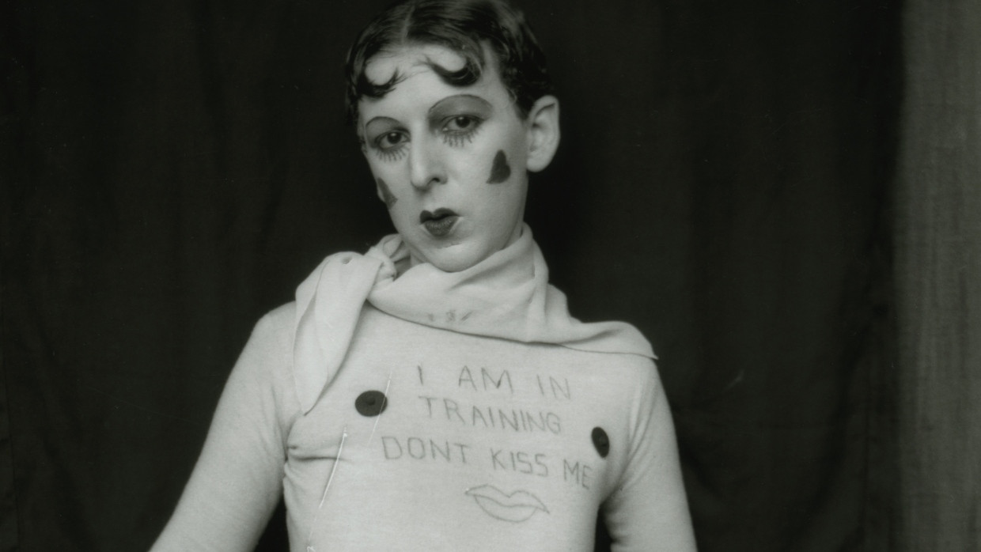
13 Bilder
Die Moderne Galerie Saarbrücken zeigt in „Radikal!“ siebzig zu Unrecht vergessene Künstlerinnen. Eine Schau über eine alternative Moderne – und ein Antidot gegen die Hartherzigen und Frauenfeinde dieser Welt.
Anhören
Merken
TeilenDrucken

In schlaflosen Nächten wird man derzeit zum Botticelli, der in seinen unerreichten „Purgatorio“-Zeichnungen Dante und Vergil an opulenten Rachephantasien teilhaben lässt, indem er die Bösewichte dieser Welt im Fegefeuer mit ihren je eigenen Untaten straft – die Sprachkorrumpierer werden für ihre Lügen und falschen Schmeicheleien in Exkremente getaucht, die Korrupten in einen kochenden See von Pech zum Zeichen ihrer klebrigen Geschäfte und so fort. Der Traum also geht so: Donald Trump müsste in seinem persönlichen achten Kreis der Hölle in die Moderne Galerie Saarbrücken und sich die Ausstellung „Radikal! Künstlerinnen und Moderne 1910–1950“ mit erstaunlichen Bildern siebzig selbstbewusster Frauen ansehen.
Statt machtmissbräuchlichem „Grab them by the pussy“ und ungeahndeter Prostitutionen wird er Selbstbestimmung sehen, statt seiner Empathie nur für notleidende Milliardäre bildlichen – und häufig auch wie bei Kollwitz realen – Kampf um Ausgleich sozialer und gesellschaftlicher Ungleichheiten. Seine Unterteufel Elon und J. D. (Vance) sind auch dabei; der eine, weil er als selbsterklärter Übermensch gerade unselig sein 13. Kind in die Welt gesetzt hat, der andere, weil er in München bigott von einem verhafteten Betenden vor einer Abtreibungsklinik fabulierte. Sie müssen tagelang auf die Museumswand zum Recht auf den eigenen Körper und zur Schau „Frauen in Not“ von 1931 blicken, zum Paragraphen 218 und den durch Engelmacherinnen und Kurpfuscher verstümmelten Frauen, wie sie Hanna Nagel, die Niederländerin Jeanne Bieruma Oosting oder Alice Lex-Nerlinger aus dem Leben und eigener Anschauung griffen.

Emanzipation und Empathie
Besonders hart wird den Präsidenten der Hartherzen der Raum der Emanzipation (einer von neun Themensälen) ankommen und natürlich der Teil, der queere und offen lesbische Künstlerinnen von 1910 an zeigt. Von der stets eleganten Jeanne Mammen und ihrem „Sie repräsentiert“-Titelblatt der röhrenden Zwanziger oder von Renée Sintenis’ bezauberndem Bronzeköpfchen „Kleines Selbstbildnis“ könnte er sich sogar noch fälschlich angezogen fühlen, sicher jedoch nicht von Claude Cahuns Serie von Selbstbildnissen mit geschorenem Kopf und anderen verstörenden Inszenierungen. Erst recht nicht von Elfriede Lohse-Wächtlers „Liebesakt“, auf dem das rotgesichtige und orangeschöpfige männliche Gegenüber furchteinflößend brutal wirkt.
Vielleicht lebte Germaine Richier 1946 mit ihrer alienhaften „Gottesanbeterin“ in Bronze so unmittelbar nach dem von Männern eingebrockten Krieg auch schon klandestine Rachephantasien aus. Ein Jahr zuvor hatte Anton Prinner, der als Anna zur Welt kam und in Paris als Künstler neu geboren wurde, seinen achtteiligen empathischen Radierungszyklus „Geschorene Frau“ über die zur Strafe rasierten Kollaborateure geschaffen. Und Gertrud Arndt, die immer Architektin werden wollte, weigert sich in ihrer 50er-Fotoserie durchnummerierter „Maskenselbstbildnisse“, brav am Webstuhl zu sitzen, äußert aber mit den gitterhaften Gesichtsschleiern und Netz-Oberteilen auf den Bildern ihr Wissen um die Ambiguität aus (Ver-)Kleidung und Verfangenheit im Alten.
Alle an Grenzen Abgewiesenen, Deportierten und dadurch häufig Getöteten rächen sich in Friedl Dicker-Brandeis’ bedrückendem Ölbild „Verhör II“, das die Folterung der jüdischen Bauhausschülerin durch die Gestapo nach Ausweisfälschungen der Künstlerin zeigt. Links des roh gespachtelten Kopfes im Zentrum schwebt dessen Spiegelung, als habe der unbeugsame Geist den gepeinigten Körper zum eigenen Schutz längst verlassen. Ihre blutig-pastos aufgerissenen Hände finden sich Jahrzehnte später bei Wolfgang Mattheuer wieder. Neben der berührenden Malerei hat sich Dicker-Brandeis unendlich verdient gemacht, indem sie im KZ Theresienstadt kunstpädagogische Kurse für Kinder anbot, damit die ihr unaussprechliches Leid zumindest in Zeichnungen äußern könnten. Fünftausend dieser Bilder konnte sie in einem Koffer retten, sich selbst nicht. 1944 wurde sie in Auschwitz ermordet.

Sie schufen in allen Medien außergewöhnliche Kunst
Doch verlassen wir das Purgatorium-Gedankengebäude des unlauteren Donald, das ja immer auch Selbstkasteiung ist, um zu den hellen Seiten zu kommen. Was Träume angeht, sind die präsentierten Künstlerinnen ohnehin unerreicht. Der Kurzfilm „Meshes of the Afternoon“ Maya Derens, den die russische Jüdin 1943 bereits in Kalifornien drehte, muss den Vergleich mit Luis Buñuel nicht fürchten; wie im Surrealismus mit seinem Augenfetisch üblich, liegt ein Messer direkt neben dem Kopf eines Mannes auf dem Kissen, eine Frau wirft einen Spiegel auf ihn, in seinem Kopf öffnet sich ein Meeresstrand, die Spiegelscherben liegen im Wasser und reflektieren inmitten der Wellen den Himmel. Klingt willkürlich montiert wie Écriture automatique auf Zelluloid, ist es auch, doch auf höchstem künstlerischen Niveau.

Schon der Auftakt zeigte eine alternative Avantgarde mit Sophie Taeuber-Arp, Sonia Delaunay, Marthe Donas, Hannah Höch, Ida Kerkovius, Toyen oder Charley Toorop, die erfolgreich war, und eine russische mit Alexandra Exter oder Natalia Gontscharowa, die durch Stalin abgewürgt wurde. Notgedrungen mussten sie zu anderen Materialien greifen und andere Wege begehen, wie Lavinia Schulz mit ihrer aus Behelfsmaterialien wirkmächtig zusammengesetzten „Maskenfigur einer Toboggan-Frau“ von 1923.
Und immer wieder erhascht der weite Blick der Kuratorinnen Überraschungen, in Südamerika mit Tarsila do Amaral wie auch in Afrika. So stehen plötzlich zwei modern gekleidete Ägypterinnen im Bleistiftrock der Fünfziger vor einem und komponieren am Klavier leger die Nationalhymne ihres Landes. Kaum zufällig bilden die flächigen Farben ihrer Kleider die neue ägyptische Flagge ab, die beiden selbstbewussten Frauen sind wandelnde und komponierende Verkörperungen des von den Briten gebeutelten Nilstaates. Die in Paris ausgebildete Malerin Gazbia Sirry hielt dieses „Lied der Revolution“ 1952 nach wahren Begebenheiten fest, frisch wirkte damals noch der Aufbruch in eine hoffnungsvollere Zukunft, und eigen ist der Stil des Komponierens im Schein einer Lampe – nur die über die Tasten fegenden Hände hat Sirry eindeutig von Picasso aus Paris mitgebracht, sind es doch keine filigranen Pianistenfinger, sondern „Guernica“-Pranken.

Neel wußte 1936 von Dingen, von denen nach 1945 keiner etwas gewusst haben wollte
Die im Jahr 1900 in Pennsylvania geborene Alice Neel muss seit ihrer riesigen Retrospektive im New Yorker MET kaum weiter gerühmt werden; seit den Dreißigern die Galionsfigur der amerikanischen figurativen Malerinnen. Sie prägte einen vollkommen eigenständigen Stil, der prägnant und leicht erkennbar ist, weil ihre Konturen nicht nur wie bei Max Beckmann schwarz und breit sind, sondern zusätzlich noch bläulich schimmern.

Eines ihrer erstaunlichsten Bilder in formeller wie inhaltlicher Sicht ist in Saarbrücken zu sehen, sie malte es 1936. In einer von hohen Häusern wie in New Yorks Manhattan gesäumten Straßenschlucht demonstrieren darauf im Licht der Laternen einfache Arbeiter mit Batschkapp auf dem Kopf und roten Fahnen im Hintergrund der steil zum oberen Bildende aufsteigenden Avenue. Von den vier Arbeitern der ersten Reihe aber, die nur ab Brusthöhe zu sehen sind und von denen einer schwarz ist, hält der mittlere ein Transparent hoch: „Nazis murder Jews“. Kurz nach Mitte der Dreißigerjahre also rückt eine amerikanische Malerin, die selbst nicht jüdisch war, den Massenmord der Nationalsozialisten an den Juden ins Zentrum eines Bildes, das auch noch in dieser Zeit ausgestellt wurde. Neel hätte alternativ auch die roten Fahnen mit Hammer und Sichel in den Fokus rücken können, jeder aber sollte und konnte wissen, dass ein Genozid im Gange war.
Mehr zum Thema
Brasilianische Malerin Tarsila do Amaral
Wolkenkratzer vor Urwaldkulisse
Elfriede Lohse-Wächtler
Wegen der Biographie das Œuvre nicht vernachlässigen!
Neues Museum in Trondheim
Polarlichter und Neros brennendes Rom
Zutiefst ungerecht erscheint, aus der Equipe der siebzig einzelne herauszustellen. Es soll dennoch geschehen, um künftige Einzelschauen anzuregen. So will man über die weiblichen Mondrians Charmion von Wiegand und Marlow Moss, vor allem zu Katharina Heise und ihrem eindrücklichen Sandsteinrelief „Kindesraub“ von um 1918 mehr erfahren. In gelängt fließenden Ewald-Mataré-Formen beugt sich eine dunkle Männergestalt über eine Mutter und versucht ihr den Säugling zu entreißen; zwei blaue Bäume wölben sich über den Entführer und schirmen ab. In Expressionistenkreisen hochgeschätzt, firmierte die toughe Bildhauerin dennoch bis 1931 unter „Karl Luis Heinrich-Salze“. Seit 1914 war sie mit Kollwitz befreundet, die über sie schrieb, sie habe „Talent, Temperament, Arbeitswut“ und „auch etwas Dreistigkeit“. Aber, und hier irrte die klassenkämpferische Freundin, auch „viel Geld“. Das half Heise nicht, sie wurde wie die meisten anderen Künstlerinnen vergessen.
Radikal! Künstlerinnen und Moderne 1910–1950. Moderne Galerie, Saarbrücken; bis 18. Mai. Der Katalog kostet 29,80 Euro.


